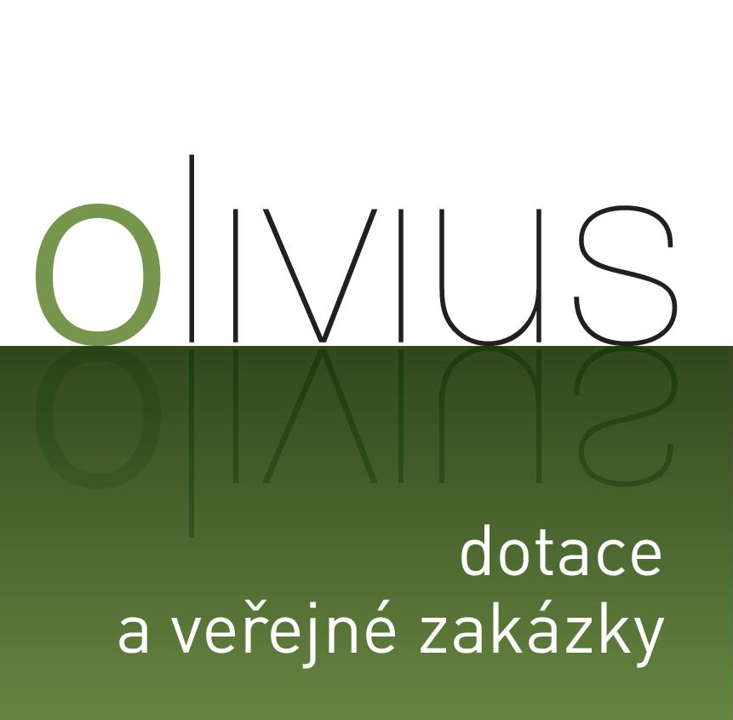

Oznámení o zahájení výběrového řízení
zároveň výzva k podání nabídky k výběrovému řízení, které je zadávané mimo režim zákona č. 137/2006 Sb., o veřejných zakázkách, ve znění pozdějších předpisů (dále jen „zákon“), jakožto zakázka malého rozsahu dle ust. 18 odst. 5 zákona a ve věci:

„Rekonstrukce fotbalového hřiště – II. Etapa“

Zadavatel: Obec Nové Hamry

Identifikační údaje

Zadavatel:
Název: Obec Nové Hamry,
Sídlo: Nové Hamry 274
362 24 Nové Hamry.
IČ: 004 79 080
Statutární zástupce: František KUBIŠ, starosta obce

Realizátor výběrového řízení:
Název: OLIVIUS s.r.o.,
Sídlo: Atletická 2221,
356 01 Sokolov
Provozovna: Hornická 2252/6,
356 01 Sokolov (budova nových, řadových domů)
GPS: 50.176228199, 12.659495473
Mapa: http://www.olivius.cz/index.php/kontakty
IČ: 280 40 872
DIČ: CZ 280 40 872

Kontaktní osoby: Antonín MAJER,
veřejné zakázky a dotace,
projekční činnost (ČKAIT 0301419)
e-mail: antonin.majer@olivius.cz,
tel.: +420 601324599

Druh a předmět veřejné zakázky
Předmětem plnění této zakázky je postupná revitalizace stávajícího fotbalového hřiště, které je již nevyhovující (tvarově, rozměrově a spádovými poměry, atd). U severovýchodního rohu hřiště je vývěr pramene spodní vody, který je odveden neudržovaným rigolem po obvodě hřiště na pozemky parc. č. 20 a 21 v k.ú. Nové Hamry a dále do stávajícího propustku pod sousedící komunikací Nové Hamry - Jelení (pozemek parc. č. 1965 v k.ú. Nové Hamry) a přes pozemek parc. č. 25/1 v k.ú. Nové Hamry do řeky Rolavy. Vzhledem k nefunkčnosti odvodnění vývěru spodní vody dochází k podmáčení hřiště cca v 1/3 plochy.
Vzhledem k rozsahu prací a potřebě většího pozemku bylo v souladu se změnou č.4. ÚPN-SÚ Nové Hamry a usnesením č. 61/03/12.06.2006 zahájeno jednání mezi OÚ Nové Hamry a majitelem sousední parcely p.č. 13/1 v k.ú. Nové Hamry - Pozemkový fond ČR o výměně předpokládané potřebné plochy v rozsahu cca 1500 m². Jedná se o pruh v šířce 10 m u parcel p.č. 20 a 21 v k.ú. Nové Hamry.
Realizaci předmětu plnění v rozsahu specifikovaném projektovou dokumentací, položkovým rozpočtem v členění položek a s výměrami dle dokumentace stavby – výkaz výměr, a touto zadávací dokumentací. Součástí plnění je dále zajištění všech činností souvisejících s komplexním vyzkoušením stavby a jejím předáním zadavateli.
Předmět plnění zakázky:
Rekonstrukce fotbalového hřiště – II. Etapa.
Podkladem pro zpracování nabídky je zadávací dokumentace a její přílohy, zejména projektová dokumentace „Rekonstrukce fotbalového hřiště – I. Etapa“ zpracovaná projektantem stavby: Ing. Hana Čáslavská (ČKAIT 0300593), Viktor Opustil (ČKAIT 0300642) Ing. Iveta Charouzková (ČKAIT 0300462), (dále jen „projektant stavby“) č. zakázky: 1/08, ze dne 03/08.
Zahájení: předpoklad 10/2013
Ukončení: do 30.04.2014
Místo veřejné zakázky se nachází v okrese Karlovy Vary, k. ú. Nové Hamry, ve stávající, sportovním areálu FC Nové Hamry. Řešené území se nachází v centru obce i mimo něj. Záměrem zadavatele v závislosti na finančních prostředcích zrekonstruovat celý areál.

Podmínky poskytnutí zadávací dokumentace
Kompletní zadávací dokumentaci vč. všech jejich příloh poskytne zadavatel na základě žádosti dodavatele. Text zadávací dokumentace lze dále stáhnout na profilu zadavatele viz. výše.
Zadavatel požaduje úhradu nákladů na reprodukci zadávací dokumentace, nákladů na balné a poštovné ve výši 100,- Kč bez DPH. Částku uhradí dodavatel při převzetí dobírkou nebo při osobním předání v hotovosti.
Kontaktní osoba: Antonín MAJER,
e-mail: antonin.majer@olivius.cz,
tel.: +420 601324599

Lhůta a místo pro podání nabídek

V případě zájmu o tuto zakázku, můžete nabídku doručit osobně:
Obec Nové Hamry
Nové Hamry 274
362 21 Nové Hamry.

nebo doporučeně poštou na adresu:
Obec Nové Hamry
Nové Hamry 274
362 21 Nové Hamry.

Nabídky musí být zadavateli doručeny do 09.09.2013 do 12:00 hodin. Za čas podání nabídky odpovídá uchazeč. Zadavatel neuznává zdržení zaviněné poštou, kurýrní službou či jiným přepravcem nabídky. V případě doručení nabídky poštou je za okamžik předání považováno převzetí nabídky podatelnou zadavatele.

Požadavky na prokázání splnění kvalifikace
Požadavky jsou uvedeny v zadávací dokumentaci.

Údaje o hodnotících kritériích
Údaje jsou uvedeny v zadávací dokumentaci.

Požadavek na poskytnutí jistoty
Zadavatel nevyžaduje jistotu.

Prohlídka místa plnění

Uchazeč se seznámí se stavem a podmínkami místa pro realizaci veřejné zakázky před podáním nabídky. Pozemky, resp. přímo dotčené realizací veřejné zakázky jsou volně přístupná. Termín prohlídky místa plnění je stanoven, resp. prohlídka za účasti zástupce zadavatele se uskuteční dne 02.09.2013 v 10:00 hodin v místě plnění této veřejné zakázky. Sraz uchazečů bude u hlavního vchodu do OÚ Nové Hamry.

Předpokládaná hodnota veřejná zakázka
Předpokládaná hodnota zakázky 1.030.000,- Kč bez DPH.

V Obci Nové Hamry dne 22.08.2013.
František K U B I Š, v. r.
starosta obce (za zadavatele)

